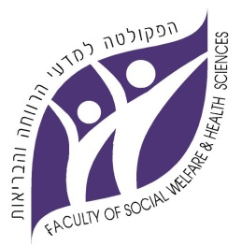
הפקולטה למדעי הרווחה והבריאות
בית הספר לעבודה סוציאלית
Faculty of Social Welfare & Health Sciences
School of Social Work
الكلية لعلوم الرفاه والصحة
مدرسة الخدمة الاجتماعية

יום פתוח
בית הספר לעבודה סוציאלית

יתקיים בתאריך : 29.01.2018 , י"ג בשבט תשע"ח , בין השעות 10:00 – 14:00
בבית הסטודנט אולם 101, קומה 1

סדר יום :
10.00-12.00 תואר ראשון
ברכות פרופ' מירי כהן – ראשת ביה"ס
פרופ' אלי בוכבינדר, הרצאה בנושא: למה ללמוד עבודה סוציאלית ?
פרופ' אלי בוכבינדר , הסבר על תנאי הקבלה ותוכנית לימודים
הסבר מנציג היחידה ללימודי שדה על היחידה ופעילותה
ד"ר חני נוימן , הרצאה בנושא : מעורבות סטודנטים לעבודה סוציאלית בתהליכי עיצוב מדיניות: תיאור מקרה וועדות הכנסת"
דברי בוגרים – חוויותיהם מהלימודים
מפגש בלתי פורמלי עם מרצים וסגל מנהלי

12.00-13.00 תוכנית ההשלמות

גב' תמי בן שמעון, הרצאה על תוכנית השלמות וההכשרה המעשית
ד"ר מיקי וינברג, הסבר על תכנית ההשלמות

13.00-14.00 תואר שני
ברכות פרופ' מירי כהן – ראשת ביה"ס
ד"ר מיקי וינברג, הסבר על תוכנית הלימודים לתואר שני ותנאי הקבלה
פרופ' זאב וינשטוק, הרצאה בנושא: לקראת תיאוריה ופרקטיקה עדכנית של הבנה והתמודדות עם אלימות פיזית בין בני-זוג
ד"ר חני נוימן , הרצאה בנושא : היכן הקול שלי?: עובדים סוציאליים כמנהיגים מחוללי שינוי
דברי בוגרים
מפגש בלתי פורמלי עם מרצים, ראשי מגמות וסגל מנהלי

נשמח לראותכם
*נתון לשינויים

